Vliv sterilizačních podmínek na mechanické vlastnosti 3D tištěných řešení z pryskyřice na míru Custom Guide Resin
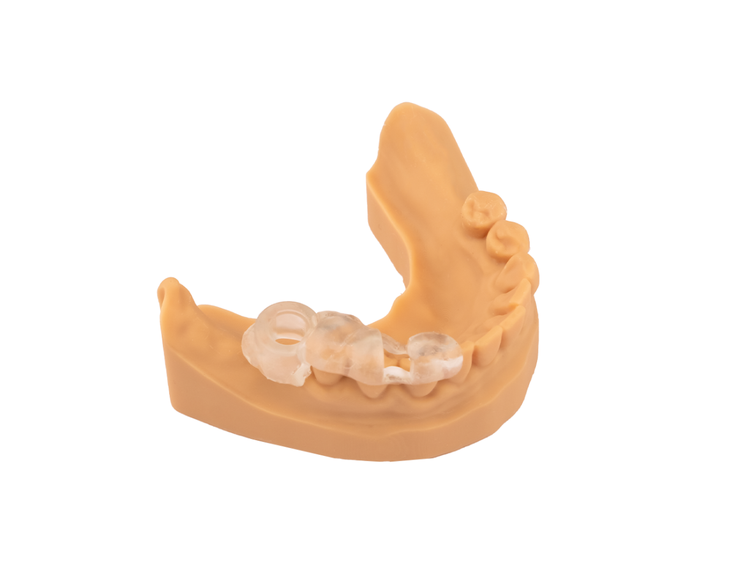

Vliv sterilizačních podmínek na mechanické vlastnosti 3D tištěných řešení z pryskyřice na míru Průvodce pryskyřicí na míru
1. Úvod
Použití implantátem podporovaných náhrad se v moderní stomatologii stává stále častějším díky jejich vynikající přesnosti a zjednodušenému pracovnímu postupu ve srovnání s konvenčními náhradami, jak dokládá řada studií, které dokumentují vysokou klinickou úspěšnost a dlouhodobou životnost implantátem podporovaných náhrad [1-2]. Implantace je invazivní zákrok, při kterém chirurgická šablona přichází do styku s lidskými tkáněmi, krví a sliznicemi. Pokud tedy chirurgické šablony nejsou řádně sterilizovány, mohou mikroorganismy snadno proniknout do chirurgické rány a negativně ovlivnit úspěšnost operace a životnost implantátu [3]. Chirurgické šablony by navíc měly být sterilizovány nebo dezinfikovány, aby se zabránilo kontaminaci nebo riziku infekce.
Sterilizace označuje úplné zničení veškerého mikrobiálního života fyzikálními nebo chemickými procesy, zatímco dezinfekce eliminuje mikroorganismy, které tvoří bakteriální spory [4]. Podle pokynů CDC pro dezinfekci a sterilizaci ve zdravotnických zařízeních jsou zdravotnické prostředky, které přicházejí do styku s lidskou tkání a krví, zařízeními s vysokým rizikem, která vyžadují vysoce účinné sterilizační metody [5]. Ačkoli se používají různé sterilizační metody, sterilizace v parním autoklávu je stále nejčastěji používanou sterilizační metodou v zubní praxi díky nízkým nákladům, pohodlnosti a prokázanému sterilizačnímu účinku [6-7].
Tato studie zkoumá vliv sterilizace v parním autoklávu při různých teplotách na mechanické vlastnosti (modul pružnosti a pevnost v ohybu) chirurgických šablon vytištěných na 3D tiskárně. Dále hodnotí přesnost těchto šablon před a po sterilizaci parou při teplotě 121 °C (>1 bar, 20 min) a 134 °C (>2 bar, 10 min). Jejím cílem je ověřit optimální sterilizační postup pro zachování klinické účinnosti.
2. Materiály a metody
Bylo vyrobeno osmnáct standardních vzorků pomocí 3D tiskárny s LCD displejem (PioCreat C-01, PioCreat 3D, Shenzhen, Čína) s tloušťkou vrstvy 50 µm. Vzorky byly vyrobeny z materiálu pro chirurgické šablony (Custom Guide Resin, Custom Resin Solutions, Antalya, Turecko) za účelem analýzy ohybových vlastností materiálů před a po sterilizaci při různých teplotách v parním autoklávu. Po očištění vzorků izopropylalkoholem byly všechny vytištěné vzorky vytvrzeny 2000 záblesky (1000 záblesků na přední straně a 1000 záblesků na zadní straně vzorků) pomocí vytvrzovacího zařízení (Otoflash G17, NK Optik, Baierbrunn, Německo) v inertním prostředí (s dusíkem). Vzorky byly rozděleny do tří skupin (A, B a C), přičemž každá skupina obsahovala šest vzorků:
- Skupina A (kontrolní): Bez sterilizace.
- Skupina B: Sterilizováno při teplotě 121 °C, tlaku > 1 bar po dobu 20 minut.
- Skupina C: Sterilizováno při teplotě 134 °C, tlaku > 2 bar po dobu 10 minut.
Vzorky byly hodnoceny pomocí tříbodového ohybového testu s univerzálním zkušebním strojem Zwick Z250 (ZwickRoell, Yokohama, Japonsko). Rychlost aplikovaného zatížení byla nastavena na 5 mm/min a výsledky představují průměrné hodnoty šesti vzorků v každé skupině.
3. Výsledky
Pro lepší vizualizaci vlivu sterilizačních podmínek na mechanické vlastnosti vzorků jsou výsledky prezentovány v tabulkové i grafické podobě. Níže uvedené obrázky ilustrují změny modulu pružnosti a pevnosti v ohybu při různých sterilizačních podmínkách, což umožňuje srovnávací hodnocení chování materiálu před a po sterilizaci v autoklávu.

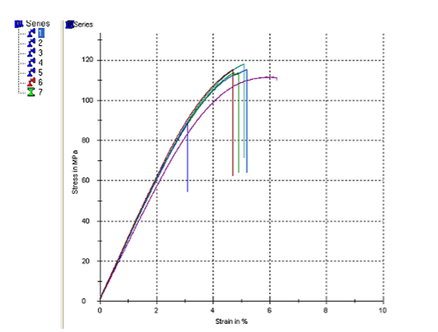
Obrázek 1: Výsledky grafu tříbodové zkoušky ohybem provedené na skupině A

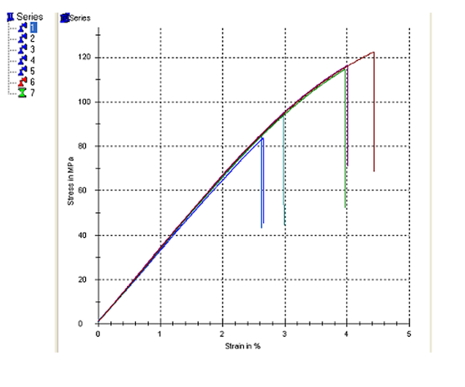
Obrázek 2: Výsledky tříbodové zkoušky ohybem provedené na skupině B
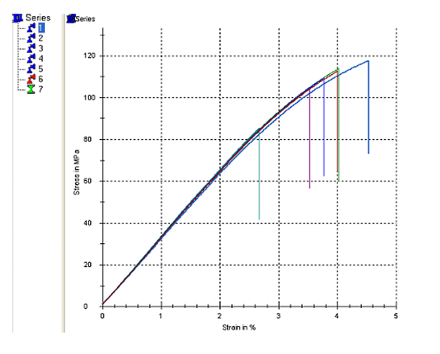

Obrázek 3: Výsledky tříbodové zkoušky ohybem provedené na skupině C
Skupina | Modul pružnosti (MPa) | Pevnost v ohybu (MPa)
A (kontrolní) | 3001 | 110,4
B (121 °C) | 3272 | 102,7
C (134 °C) | 3216 | 107,2
Tabulka 1: Výsledky všech vzorků
4. Závěry
Tato studie demonstruje vliv sterilizace v parním autoklávu při dvou různých teplotách, 121 °C a 134 °C, na modul pružnosti a pevnost materiálu Custom Resin Solutions Custom Guide Resin, který se používá při navigované implantační chirurgii. Bylo sice zaznamenáno zvýšení modulu pružnosti, ale nebylo statisticky významné, což naznačuje, že sterilizace nemá nepříznivý vliv na mechanické vlastnosti materiálu.
I přes mírné snížení pevnosti v ohybu zůstalo toto snížení v klinicky přijatelných mezích. Snížení bylo méně výrazné při teplotě 134 °C, což naznačuje, že pro sterilizaci může být vhodnější tato vyšší teplota . Rozdíly mezi oběma sterilizačními podmínkami byly však malé, takže oba protokoly lze s jistotou používat v klinické praxi.
Tyto výsledky potvrzují, že Custom Guide Resin od společnosti Custom Resin Solutions je odolný vůči sterilizaci v autoklávu a zachovává si svou mechanickou integritu. Materiál si zachovává své hygienické a strukturální vlastnosti, což z něj činí bezpečnou a odolnou volbu pro implantace s použitím vodicích šablon.
Celkově tato studie poskytuje silné vědecké důkazy o tom, že Custom Guide Resin odolává sterilizaci bez narušení své mechanické stability, což posiluje jeho spolehlivost jako sterilního, vysoce výkonného materiálu v implantologických zákrocích.

Reference
1. Karami, D.; Alborzinia, H. R.; Amid, R.; Kadkhodazadeh, M.; Yousefi, N.; Badakhshan, S. In-Office Guided Implant Placement for Prosthetically Driven Implant Surgery. Craniomaxillofacial Trauma & Reconstruction 2017, 10 (3), 246–254. https://doi.org/10.1055/s-0036-1584891.
2. Younes, F.; Cosyn, J.; De Bruyckere, T.; Cleymaet, R.; Bouckaert, E.; Eghbali, A. Randomizovaná kontrolovaná studie přesnosti implantologické chirurgie prováděné volnou rukou, s pilotním vrtákem a plně naváděné u pacientů s částečnou ztrátou zubů. Journal of Clinical Periodontology 2018, 45 (6), 721–732. https://doi.org/10.1111/jcpe.12897.
3. Sennhenn-Kirchner, S.; Weustermann, S.; Mergeryan, H.; Jacobs, H. G.; Borg- von Zepelin, M.; Kirchner, B. Předoperační sterilizace a dezinfekce šablon pro vrtací vodítka. Clinical Oral Investigations 2007, 12 (2), 179–187. https://doi.org/10.1007/s00784-007-0153-9.
4. Mezinárodní organizace pro normalizaci. Sterilizace zdravotnických výrobků – Slovník pojmů používaných v normách pro sterilizaci a související zařízení a procesy (ISO 11139:2018). https://www.iso.org/standard/66262.html, 2024.
5. Centra pro kontrolu a prevenci nemocí. Pokyny pro dezinfekci a sterilizaci ve zdravotnických zařízeních (2008). https://www.cdc.gov/infection-control/hcp/disinfection-and-sterilization/index.html, 7. prosince 2023.
6. Han, A.; Tsoi, J. K. H.; Matinlinna, J. P.; Zhang, Y.; Chen, Z. Účinky různých sterilizačních metod na povrchové vlastnosti a tvorbu biofilmu na zirkonu in vitro. Dental Materials 2018, 34 (2), 272–281. https://doi.org/10.1016/j.dental.2017.11.012.
7. Carvalho, F. G.; Gonçalves, L. S.; Carlo, H. L.; Soares, C. J.; Correr-Sobrinho, L.; Puppin-Rontani, R. M. Vliv metody sterilizace na pevnost spoje dentinu postiženého kazem ( ). Braz. Oral Res. 2009, 23 (1), 11–16. https://doi.org/10.1590/s1806-83242009000100003.

